Konsole OK07 80x120 mm

Knauf Gips

Eigenschaften

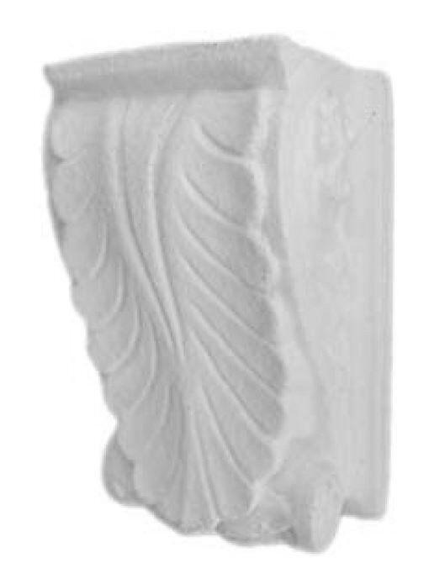

GTIN:

4003950098192

HAN:

00326012

Werkstoff

Hartschaum

Breite (mm)

120,00